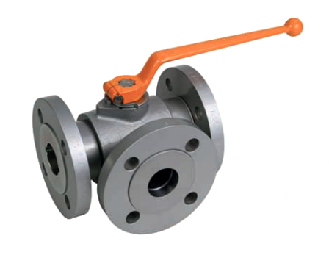
名称：法兰三通球阀
型号：DBF-C, DBF-D
口径：DN25-100mm
材质：碳钢、不锈钢
压力：40bar
温度：-50°C — + 250°C

